**TIẾT 7: CHÂU Á TỪ 1991 ĐẾN NAY**

**I. NGHIÊN CỨU BÀI HỌC**

1. Tình hình phát triển kinh tế của Trung Quốc từ 1991 đến nay

2. Tình hình xã hội của Trung Quốc từ 1991 đến nay?

3. Tình hình phát triển kinh tế của Nhật Bản từ 1991 đến nay

4. Tình hình xã hội của Nhật Bản từ 1991 đến nay?

5. Tình hình phát triển kinh tế của Hàn Quốc từ 1991 đến nay

6. Tình hình xã hội của Hàn Quốc từ 1991 đến nay?

II. NỘI DUNG BÀI HỌC

**Trung Quốc**

Trung Quốc đã vượt qua hai cuộc khủng hoảng kinh tế (năm 1997 và năm 2007), vượt qua thách thức chu kỳ kinh tế. Trung Quốc cũng vượt qua thách thức của bất ổn xã hội (đỉnh cao là sự kiện Thiên An Môn năm 1989).

Trung Quốc đã lợi dụng tốt thời cơ gia nhập WTO, đẩy mạnh hội nhập quốc tế sâu rộng, tận dụng tốt các nguồn lực trong và ngoài nước, bứt phá trong phát triển, trở thành nền kinh tế lớn thứ hai thế giới. Trung Quốc cũng chú trọng giải quyết vấn đề “tam nông”, bảo đảm các vấn đề về an ninh, quản lý và phát triển xã hội. Trung Quốc cũng đã có nhiều kinh nghiệm trong sử dụng “thời kỳ cơ hội chiến lược”, xử lý quan hệ với các nước lớn, đặc biệt là với Mỹ.

NHẬT BẢN

Cuộc khủng hoảng kinh tế năm 1990 có tác động rất lớn đến sự phát triển của nền kinh tế Nhật Bản, làm cho tốc độ tăng trưởng kinh tế giảm sút

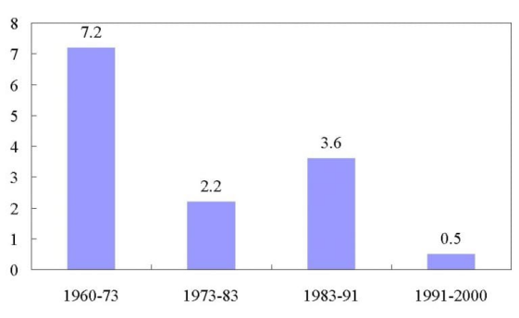

**BIỂU ĐỒ TĂNG TRƯỞNG KINH TẾ CỦA NHẬT**

1. Kinh tế và Khoa học - kỹ thuật

- Vẫn là một trong ba trung tâm kinh tế - tài chính lớn của thế giới.

- Khoa học - kỹ thuật đạt trình độ cao.

2. Đối ngoại

- Tiếp tục liên minh chặt chẽ với Mỹ.

- Mở rộng hoạt động đối ngoại toàn cầu, đặc biệt với Đông Nam Á.

- Thập niên 90, Nhật Bản nỗ lực vươn lên thành một cường quốc chính trị tương xứng vị thế siêu cường kinh tế.

3. Người dân Nhật Bản – mang những nét đặc trưng riêng biệt.

- Lễ hội văn hóa truyền thống của Nhật Bản

- Nét Văn hóa truyền thống Nhật Bản

Tinh hoa Trà Đạo Nhật Bản

Kimônô – trang phục truyền thống của người Nhật

**Hàn Quốc**

-Sau khi thoát khỏi ách thống trị của quân phiện Nhật Bản, trong bối cảnh của cuộc Chiến tranh lạnh, bán đảo Triều Tiên đã bị chia cắt thành hai miền theo vĩ tuyến 38. Tháng 8 năm 1948, ở phía Nam bán đảo Triều Tiên, Nhà nước Đại Hàn Dân quốc (Hàn Quốc) được thành lập. Tháng 9 năm đó, ở phía Bắc, Nhà nước Cộng hòa Dân chủ Nhân dân Triều Tiên ra đời.

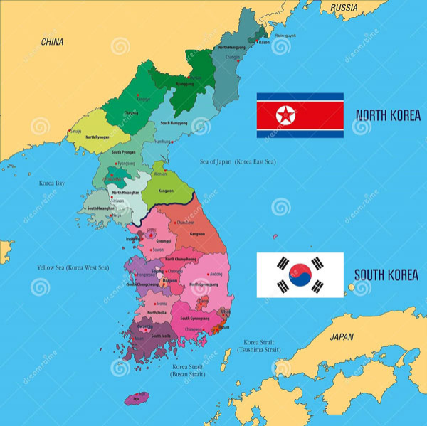

Tháng 6-1950, cuộc chiến tranh giữa hai miền bùng nổ, kéo dài đến tháng 7-1953. Hai bên kí hiệp định đình chiến tại bàn Môn Điếm, vĩ tuyến 38 vẫn được coi là ranh giới giữa hai nhà nước trên bán đảo.

Từ năm 2000 lãnh đạo Hàn Quốc và Triều Tiên ký hiệp định hòa hợp mở ra một bước mới trong tiến trình hòa hợp thống nhất bán đảo Triều Tiên.

Hiện nay trong lĩnh vực kinh tế, Hàn Quốc đang là nền kinh tế lớn thứ 3 ở Châu Á (một trong bốn con rồng châu Á cùng với Singapo, Đài Loan và Hồng Công) và thứ 13 trên thế giới. Ngoài ra, đất nước này đứng thứ 6 thế giới về dự trữ ngoại hối, và đứng thứ hai về ngành công nghiệp đóng tàu với hai nhà sản xuất bán dẫn hàng đầu là Samsung Electronics và Hynix chiếm gần 50% thị trường toàn cầu.Hàn Quốc cũng là một trong những nước dẫn đầu về hệ thống giáo dục với chất lượng đào tạo tốt nhất ở tầm quy mô thế giới. Đại học Quốc gia Seoul được xem là một trong những đại học hàng đầu của Á châu (đứng hạng 13).